Задолженность по зарплатам в РФ достигла 409 млн рублей
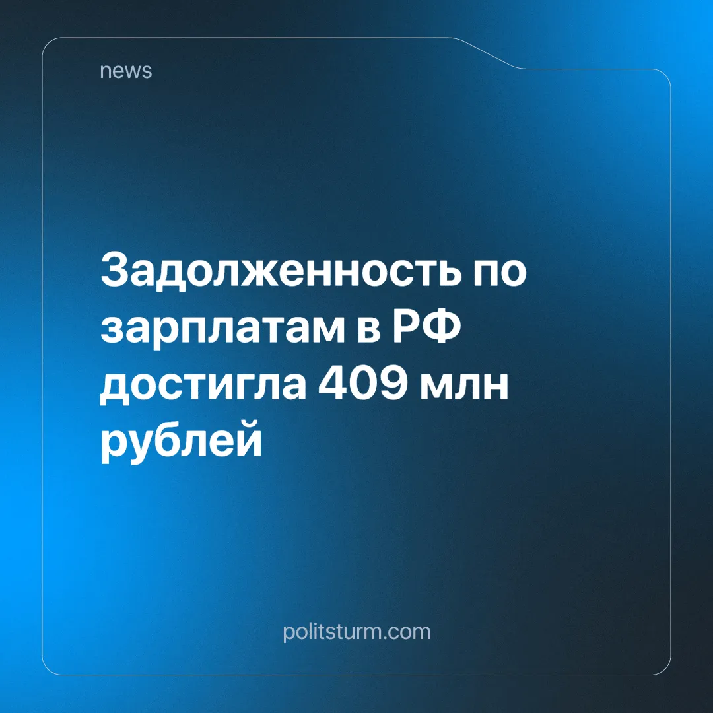

Оригинальная статья
2024-11-06
3 мин. на чтение

Росстат сообщил о росте суммарной задолженности по зарплате в стране. С этой проблемой столкнулись горняки Кемеровской области, начавшие голодовку.
На 1 октября 2024 года задолженность по России достигла 409 млн рублей. При этом больше половины этой суммы тянется с прошлых лет. Описываемая ситуация охватывает множество секторов экономики [1].
Росстат напоминает, что с задержкой выплаты зарплаты на 1 октября столкнулись менее 1% работников обследуемых организаций [1]. Мизерный процент, за которым скрываются тысячи, если не сотни тысяч бедствующих тружеников и ещё больше членов их семей.
Переходя от общего к частному, стоит упомянуть один из примеров несправедливого отношения к 1%-ным работникам. Работникам шахты «Инская» в Кузбассе не платят зарплату с июля по октябрь. Долг предприятия перед 282-мя работниками составил 46 млн рублей, составив 10-ю долю суммарной задолженности по Росстату [2].
Рабочие уже несколько месяцев не выходят на место работы. Этот бойкот более чем справедливый и законный, санкционированный 142-й статьей Трудового кодекса. Она предполагает право не выходить на работу в случае задержки зарплаты.
Дело сдвинулось с мёртвой точки, когда 12 особо активных трудящихся пригрозили директорам голодовкой. О своём решении они сообщили в одном из пабликов Кузбасса, что сразу привлекло внимание администрации шахты и местных властей. Вскоре появилось видео, на котором руководство шахты просит не бросать добычу, а все долги будут выплачены к 28 октября.
Ко всей ситуации приобщился Следственный комитет, возбудивший по данному факту уголовное дело. Можно предположить, что владельцы угольнодобывающего предприятия побоялись наказания или общественного резонанса, а может в них проснулось сопереживание к решившим голодать рабочим? Но будь это так, инцидента не было бы.
Проблему решили китайские инвесторы, согласившись вложить в предприятие 2,4 млрд рублей. На эти деньги компания планирует погасить задолженность по зарплате и возобновить добычу особого премиального угля марки Д, необходимого для ряда производств [3].
Переговоры по финансированию прошли успешно, однако возникла проблема с отсутствием квот на железнодорожную отгрузку угля на сухопутные пограничные переходы с Китаем. Собственник ООО "Шахта Инская" Денис Немыкин связал это с деятельностью своего предшественника, из-за чего предприятие лишилось необходимых квот.
Невозможность продажи угля в Китай заставило перенаправить поток в западные морские порты по ценам, ниже восточных, фактически ниже себестоимости добычи. Собственник стал ежемесячно наращивать кредиторскую задолженность, в том числе и по зарплатам, для поддержания прибыли и сохранения рынков сбыта в Китае [3].
В очередной раз предприниматели перекладывают убытки на плечи наёмных работников. Им нет дела до того, откуда они добудут себе средства для жизни и на что будут содержать бедствующие семьи. Главным стимулом их деятельности была и остаётся прибыль. Для сохранения финансовых потоков собственник продавал уголь в убыток, но за счёт невыплат зарплат шахтёрам. Всё ради потенциально более выгодного Китая, ради рынков которого бизнесмены готовы подержать рабочих на голодном пайке несколько месяцев.
Пример Кузбасских трудящихся лишь один из множества других. Циничность и жажда наживы уже и не скрываются бизнесменами, а открыто демонстрируются в официальных новостях. Нам каждый день заявляют, что это нормально, что так работают законы рынка. Но труженикам знакомы совершенно другие законы развития экономики и общества.
Работодатель не мог позволить остановить добычу угля, так необходимую ему ради собственного благополучия. Сплоченная борьба и угроза остановить шахту заставили руководство решить денежные проблемы. Наши и зарубежные предприниматели всегда протянут друг другу руку помощи, если почувствуют угрозу со стороны рабочих.
Трудовой народ России должен раз и навсегда запомнить, что для “эффективных менеджеров” они лишь рабочая сила, которой можно пренебречь ради своих кошельков. Пока главным стимулом каждого предприятия является максимальная прибыль и минимум издержек, долги по зарплатам, обрушения шахт, аварии на тепло- и энергосетях продолжат повторяться. Каждый перечисленный пример является следствием гниющей экономической системы с господством частной собственности - капитализма.
Только установление социализма - более справедливого и эффективного строя, сможет исправить бедственное положение простого народа. Строго следуя теории марксизма-ленинизма, рабочие должны объединиться в своей борьбе, осознать общие друг для друга интересы, и под руководством созданной коммунистической партии они смогут добиться успеха. Частная собственность должна быть заменена на общественную, результатами труда должны распоряжаться те, кто трудится, а не те, кто их себе присваивает. Социалистическая плановая экономика позволит вкладывать свою силу не в прибыли кучки олигархов, а для улучшения собственной жизни и всего общества в целом.
Путь к новому общественному устройству не легок. Недостаточно отстаивать свои права на работе и каждую цифру в расчётном листке. Каждая такая победа будет временной. Бизнес пойдёт навстречу только тогда, когда ему это жизненно необходимо, и на кону стоит прибыль или рынки сбыта. Как только владельцы почувствуют твёрдую почву под ногами, они вновь отнимут зарплату, введут новые штрафы или отменят ненавистную 142-ю статью. Раз и навсегда улучшить своё жизненное положение в рамках капитализма невозможно. Единственным выходом был и остаётся социализм. Успешно бороться за него можно уже сегодня, в составе единой коммунистической организации, чья цель предельно ясна - власть рабочих.
Источники:
[1] РИА Новости - «Росстат сообщил о росте суммарной задолженности по зарплате в стране» от 23 октября 2024 г.
[2] РБК - «Голодовка шахтеров из-за долгов по зарплате продлилась несколько часов» от 22 октября 2024 г.
[3] Neftegaz.RU - «Китайские компании готовы спасти проблемную кузбасскую шахту «Инская» от 27 октября 2024 г.
[4] Политштурм - «Дефицит и разруха электроэнергетики» от 13 октября 2024 г.
[5] Политштурм - «Трагедия на амурском руднике: хронология и причины» от 8 апреля 2024 г.

Оригинальная статья

